**PEMODELAN *E-SUPPLY CHAIN* PRODUKSI JUMPUTAN DENGAN PENDEKATAN OPTIMASI JARINGAN**

**Anis Lelitasari1, M. Izman Hardiansyah2, Siti Sa’uda3**

*1Universitas Bina Darma*

*Jalan Jendral Ahmad Yani No. 3 Palembang*

1anislelitasari@gmail.com

*2Universitas Bina Darma*

*Jalan Jendral Ahmad Yani No. 3 Palembang*

2 [m.herdiansyah@binadarma.ac.id](mailto:m.herdiansyah@binadarma.ac.id)

*3Universitas Bina Darma*

*Jalan Jendral Ahmad Yani No. 3 Palembang*

31siti_sauda@binadarma.ac.id

**ABSTRAK**

*Produksi jumputan adalah kegiatan yang dilakukan untuk menambah nilai suatu barang dengan cara pembuatan motif pada kain dengan cara mengikat kain kemudian dimasukkan pada larutan zat warna sehingga terjadi reaksi antara serat kain dan zat warna. Pada proses manajemen produksi dan pemasaran jumputan pada pengrajin yang berada di daerah Tuan Kentang kota Palembang, belum dibuat model supply chain. Sehingga informasi yang didapat mengenai aliran produk (product flow), aliran biaya (cost flow), dan aliran informasi (information flow) yang diperoleh terkadang kurang tepat. E-Supply Chain adalah konsep dimana perusahaan memanfaatkan teknologi untuk mengintegrasikan seluruh mitra kerja dari supplier hingga distributor. Berdasarkan penelitian yang dilakukan, dibuatlah model e-supplay chain produksi jumputan dan menghasilkan model aplikasi e-supplay chain produksi jumputan dengan metode prototype,yang dapat membantu pengrajin dalam mengelola jumputan dari siklus produksi, dimulai dari supplier memasok bahan baku, pengrajin melakuakan produksi jumputan, hingga pendistribusian ke distributor. Selain itu dibuatlah model optimasi total biaya, yang digunakan untuk mengoptimalkan perhitungan total biaya (total cost) yang dikeluarkan pengrajin meliputi biaya bahan baku, biaya produksi, dan biaya barang.*

Kata Kunci : Produksi Jumputan, *E-Supply Chain,* Optimasi Jaringan *.*

1. **PENDAHULUAN**

Produksi jumputan adalah kegiatan yang dilakukan untuk menambah nilai suatu barang dengan cara pembuatan motif pada kain dengan mengikat kain kemudian dimasukkan kedalam larutan zat warna sehingga terjadi reaksi antara serat kain dan zat warna. Pengrajin jumputan yang berada di daerah Tuan Kentang Seberang Ulu I kota Palembang, salah satunya Batiq Colet milik Bapak Lukman Nur Hakim. Mitra dari pengrajin jumputan Batiq Colet yaitu toko-toko penyedia kain, zat pewarna sebagai *supplier* bahan baku dan distributor sebagai penyalur bahan jadi kekonsumen selain itu konsumen dapat membeli langsung ke toko atau sosil media dengan akun instagram Batiq_Colet_Jumputan.

Schroeder (Ringkuti 2014: 55) membedakan pengertian antara rantai pasokan (*supply chain)* dan manajement rantai pasokan (*supply chain management)*. Menurutnya *supply chain* adalah “urutan dari suatu proses bisnis dan informasi terhadap suatu produk atau jasa, mulai dari pemasok melalui kegiatan manufaktur sampai ke kegiatan distribusi ke pengguna akhir.” Sedangkan *supply chai management* adalah “perencanaan, desain, dan pengendalian terhadap aliran informasi dan materi yang terdapat pada *supply chain* dalam rangka memenuhi kebutuhan pelanggan dengan cara efisien saat ini dan untuk masa yang akan datang.”

*E-Supply Chain Management* adalah suatu konsep *management* dimana perusahaan berusaha memanfaatkan internet dan teknologinya untuk mengintegrasikan seluruh mitra kerja perusahaan, terutama yang berhubungan dengan sistem pemasok bahan–bahan atau sumber daya yang dibutuhkan dalam proses produksi menurut (Indrajit, 2002:165).

Dari *survey* dan *interview* yang dilakukan penulis dapat menyimpulkan proses manajemen yang kurang bagus dan ketidaktepatan informasi yang dihasilkan, maka penulis akan melakukan *survay* dan *interview* untuk pembuatan model *e- supply chain* serta membuat model aplikasi*.* Bentuk dari *e-supply chain manajement* yang akan dibuat *single point to multi object* dari pengadaan bahan baku hingga pendistribusian barang yaitu terdiri dari beberapa *supplier* diolah pada satu pengrajin dan didistribusikan kebanyak distributor sehingga pengrajin dapat menentukan *supplier* yang tepat untuk dijadikan pemasok bahan baku dan akan dioptimasikan menggunakan perhitungan matematis serta akan dibuat model aplikasi *e-supply chain*.

Dampak dari pengoptimasian yang akan dilakukan, secara langsung akan menghasilkan aliran informasi yang tepat dan pengelolaan manajemen produksi yang semakin bagus. Dengan adanya optimasi jaringan atau *network optimation* maka perhitungan dari penentuan bahan baku, bahan jadi yang dihasilkan dan keuntungan akan lebih teroptimasi sehingga hubungan antara *product flow, cost flow, information flow* dari setiap tahapan *e-supply chain* akan saling berkaitan dengan baik dan hasil keuntungan dari produksi akan lebih mudah diketahui. Optimasi jaringan digunakan untuk perhitungan pengelolaan bahan baku dan memaksimalkan hubungan antara aliran atau tahapan-tahapan pada *e-supply chain* agar teroptimasi dengan baik.

Berdasarkan uraian diatas maka penulis dalam penelitian ini akan melakukan penelitian dengan judul pemodelan *e-supply chain* produksi jumputan dengan pendekatan optimasi jaringan. Dengan harapan hasil penelitian ini nantinya akan membantu pengrajin memanajement produksi, pengelolaan hingga penyaluran barang.

1. **METODOLOGI PENELITIAN**
2. **Metode Penelitian**

Adapun metode yang digunakan dalam penelitian ini yaitu menggunakan Metode penelitian deskriptif. Metode penelitian deskriptif adalah salah satu metode penelitan yang banyak digunakan pada penelitian yang bertujuan untuk menjelaskan suatu kejadian. Seperti yang dikemukakan oleh Sugiyono (2016) “adalah metode yang digunakan untuk menganalisis data dengan cara mendeskripsikan atau menggambarkan data yang telah terkumpul sebagaimana adanya tanpa bermaksud membuat kesimpulan yang berlaku untuk umum generalisasi”.

1. **Metode Pengumpulan Data**

Adapun metode pengumpulan data yang digunakan dalam penelitian adalah sebagai berikut :

1. Wawancara (Interview) merupakan suatu pengumpulan data yang dilakukan dengan cara tanya jawab atau dialog secara langsung.
2. Studi Pustaka, mempelajari buku, artikel, jurnal, dan situs-situs *internet* yang berhubungan dengan penelitian yang akan dibuat. Selain itu, mempelajari beberapa teori lainnya yang dirasakan perlu.
3. Dokumentasi, Mencari dokumen-dokumen seperti pencatatan barang yang ada hubungannya dengan pembahasan masalah-masalah serta melengkapi data-data yang diperlukan dalam penulisan penelitian ini.
4. **Metode Pengembangan Perangkat Lunak**

Metode pengembangan perangkat lunak yang digunakan dalam penelitian ini adalah metode *prortotipe*. Model *prototipe* (*prototyping* model) dimulai dari pengumpulan kebutuhan pelanggan terhadap perangkat lunak yang akan dibuat. Lalu dibuatlah program protipe agar pelanggan lebih terbayang dengan apa yang sebenarnya diinginkan. Program ini biasanya merupakan program yang belum jadi. Program ini biasanya menyediakan tampilan dengan simulasi alur perangkat lunak sehingga tampak seperti perangkat lunak yang sudah jadi. Program prototipe ini dievaluasi oleh pelanggan atau user sampai ditemukan spesifikasi yang sesuai dengan keinginan pelanggan atau user. (Rosa dan Shalahuddin, 2015:31). Berikut gambaran tahapan metode *prototype.*

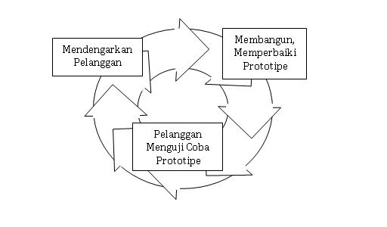

Gambar 1: Urutan Pengembangan Perangkat Lunak dengan Metode *prortotipe*

Dari gambar *prortotipe* diatas dapat penulis jelaskan pekerjaan pada masing masing fase:

1. Mendengarkan pelanggan, pada tahap ini pengembang mendengarkan kebutuhan pelanggan sebagai pemakai sistem perangkat lunak (user) untuk menganalisis serta mengembangkan kebutuhan user.
2. Membuat/Memperbaiki *Mock-up,* mengonversi dari kebutuhan user pada tahap berikutnya menjadi suatu mock-up. *Mock-up* adalah suatu yang digunakan sebagai model desain yang digunakan untuk mengajar, demonstrasi, evaluasi desain, promosi, atau keperluan lain.*Productionize*, pada tahapan ini penulis mengimplementasikan semua kebutuhan fungsional berdasarkan hasil perancangan yang telah penulis buat pada fase sebelumnya.
3. Pelanggan Melihat/Menguji *Mock-up* Konsumen melakukan pengujian terhadap *mock-up* yang telah dibuat. Jika telah sesuai prototipe akan diselesaikan sepenuhnya jika masih belum sesuai kembali ketahap pertama.
4. **HASIL**
5. **Model Rantai Suplai Produksi**

Model rantai suplai produksi jumputan yang berada di daerah Tuan Kentang terdapat empat kelompok bagian yang terlibat dalam rantai suplai produksi hingga pendistribusian bahan diantaranya *supplier* berperan sebagai penyedia atau pemasok bahan baku, pengrajin jumputan, distributor, konsumen, konsmen atau pemakai dari kain jumputan dibedakan menjadi dua yaitu konsumen yang langsung membeli ke pengrajin dan konsumen yang membeli melalui reseller atau distributor. Model distribusi produksi jumputan yang telah dipelajari pengrajin mengambil bahan baku hanya dari satu *supplier* sehingga pengrajin tidak bisa membandingkan harga bahan baku, kualitas bahan baku dari *supplier* lain.Sehingga dibuatlah model distribusi seperti pada gambar berikut:



Gambar 2: Alur Model *Supplay Chain* Produksi Jumputan

Dari model distribusi jumputan yang telah dibuat proses alur *supply chain* produksi jumputan pada penyedia bahan baku atau *supplier* terdapat lebih dari satu *supplier.* Pengrajin dapat melihat perbedaan harga bahan baku yang dijual oleh *supplier,* sehingga pengrajin dapat lebih mengoptimasikan pada biaya pembelian bahan baku. Serata dari model aplikasi yang dibangun akan lebih memudahkan pengrajin, supplier, serta distributor untuk melakukan transaksi pembelian bahan baku maupun produk jumputan karena pembelian bisa dilakukan secara langsung pada aplikasi.

1. **Model Optimasi**

Model optimasi digunakan untuk menghitung total biaya dalam proses produksi, untuk mengetahui apakah dalam proses produksi jumputan mendapatkan keuntungan atau kerugian. Berikut macam-macam total biaya yang akan diperhitungkan antara lain biaya bahan baku, biaya produksi. Total *Cost* dihitung menggunakan rumus sebagai berikut:

**TC = ∑(qb xcb) + ∑(qp x cp) + ∑(qs x cp) + ∑(qs x cs)**

Keterangan:

**TC**= Total *Cost*, **qb**= Jumlah bahan baku, **qp**= Jumlah bahan produksi, **qs**= Jumlah stok barang, **cb**= Biaya bahan baku, **cp**= Biaya upah produksi, **cs**= Biaya pengelola stok.

1. **Pembahasan Optimasi Jaringan *Supply Chain***

Untuk mengetahui optimalisasi perhitungan total biaya meliputi biaya bahan baku, biaya produksi, serta barang maka dapat dihitung dengan rumus yang telah dibuat beserta faktor pembatas bahan baku dan produksi. Brikut akan membahas perhitungan total biaya (total *cost*) dalam satu priode produksi dengan menggunakan 150m kain viscose yang menghasilkan 50 potong kain jumputan. Untuk menghitung total biaya bahan baku jumlah bahan baku dikalikan dengan biaya bahan baku. Berikut rumus yang digunakan untuk menghitung total biaya bahan baku = **∑(qb xcb),** dengan keterangan sebagai berikut.

**qb** = Jumlah bahan baku

**cb** = Biaya bahan baku

Berikut perhitunga untuk mencari nilai total biaya bahan baku dalam satu priode.

Tabel 3: Kebutuhan bahan baku produksi dan biaya bahan baku.

|  |  |  |  |
| --- | --- | --- | --- |
| **Bahan Baku** | **Jumlah** | **Biaya** | **∑(qb xcb)** |
| Kain viscose | 150 m | Rp 14.000/ m | **∑(150x14.000) = 2.100.000** |
| Softener | 500 gram | 50/ gram | **∑(500x50) = 25.000** |
| Cuka | 500 gram | 30/ gram | **∑(500x30) = 15.000** |
| Vixsing | 500 gram | 60/ gram | **∑(500x60) = 30.000** |
| Naftol | 500 gram | 100/ gram | **∑(500x100) = 50.000** |
| Direx | 500 gram | 90/ gram | **∑(500x90) = 45.000** |
| **Total biaya bahan baku** | | | **= 2.265.000** |

Sehingga total biaya bahan baku yang dibutuhkan dalam satu periode produksi adalah Rp 2.265.000.

Untuk menghitung total biaya upah produksi jumlah produksi dikalikan dengan biaya upah produksi. Total biaya upah produksi dapat dihitung menggunakan rumus total biaya upah produksi = **∑(qp x cp).** Berikut perhitunga untuk mencari nilai total biaya upah produksi dalam satu priode untuk 50 potong kain jumputan.

Tabel 4: Kebutuhan upah produksi dan total biaya upah produksi.

|  |  |  |
| --- | --- | --- |
| **Kebutuhan** | **Biaya** | **∑(qp x cp)** |
| Pembuatan motif | Rp 3.000 / potong | **∑(50x 3.000) = 150.000** |
| Penjahitan | Rp 1.000 / potong | **∑(50x 1.000) = 50.000** |
| Perebusan, pencucian & penjemuran | Rp50.000 / produksi | **∑(1x 50.000) = 50.000** |
| Pemiculan (Pelepasan tali) | Rp 3.000 / potong | **∑(50x 3000) = 150.000** |
| **Total Biaya Produksi** | | **= 400.000** |

Untuk menghitung total biaya, total biaya bahan baku dikalikan dengan total biaya upah produksi. Total biaya produksi dapat dihitung menggunakan rumus **TC = ∑(qb xcb) + ∑(qp x cp)** dengan keterangan sebagai berikut.

**qb** = Jumlah bahan baku

**cb** = Biaya bahan baku

**qp** = Jumlah bahan produksi

**cp** = Biaya upah produksi

**TC = ∑(2.265.000 + 400.000) = 2.665.000**

Sehingga total biaya produksi yang dibutuhkan dalam satu periode produksi adalah Rp 2.665.000.

Untuk menghitung modal kain jumputan perpotong dihitung dengan cara total biaya dibagi dengan jumlah kain jumputan yang dihasilkan. Menurut perhitungan diatas biaya produksi yang dihasilkan adalah Rp 2.665.000 dan totol kain jumputan yang dihasilkan adalah 50 potong maka modal kain jumputan perpotong yaitu Rp 53.300.

1. **Sistem *E-Supply Chain* Produksi Jumputan**

Dari model rantai suplai produksi dan model optimasi yang dilakukan maka diterapkanlah pada sistem *e-supply chain management* produksi jumputan sebagai berikut.

1. Tampilan Awal

Pada saat pertamakali aplikasi dijalankan akan menampilkan menu *login,* terdapat tiga menu *login* pengguna yang digunakan oleh masing-masing *supplier,* pengrajin, distributor.Tampilannya adalah sebagai berikut:

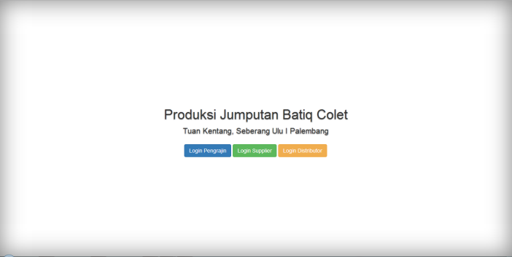

Gambar 3. Tampilan Halaman Awal (Homepage) Sistem e-SCM Produsi Jumputan Batiq Colet

1. Tampilan Halaman *Supplier*

Pada bagian *supplier, supplier* dapat melakukan kegiatan menawarkan bahan baku, konfirmasi pemesanan bahan baku, pengiriman bahan baku. Berikut tampilan halaman menu *supplier.*

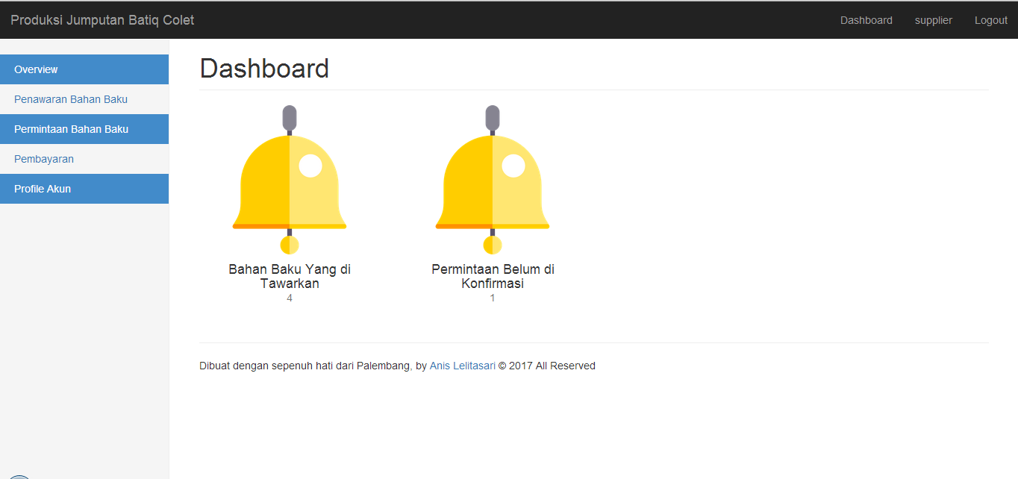

Gambar 4. Tampilan Halaman Awal *Supplier*

1. Tampilan Halaman Pengrajin

Pada bagian pengrajin*,* pengrajindapat melakukan kegiatan melakukan pemesanan bahan baku, menambahkan data *supplier,* distributor, produksi, menawarkan bahan ke distributor. Berikut tampilan halaman menu pengrajin.

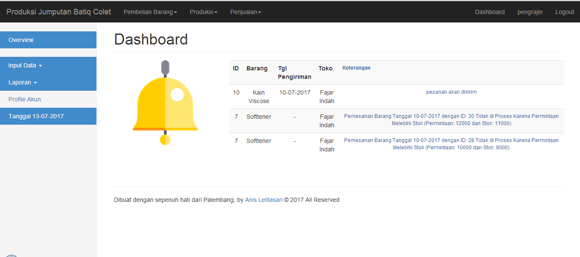

Gambar 5. Tampilan Halaman Awal Pengrajin

1. Tampilan Halaman Distributor

Pada bagian distributor*,* distributordapat melakukan kegiatan melihat penawarang barang dari pengrajin, melakukan pemesanan barang. Berikut tampilan halaman menu distributor.

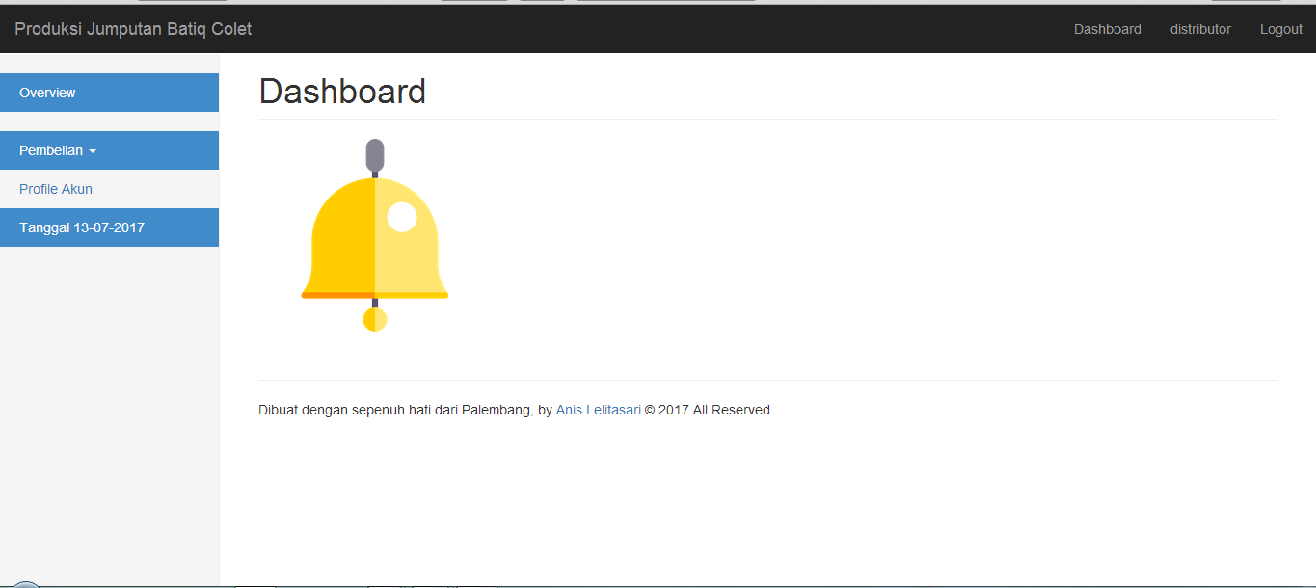

Gambar 6. Tampilan Halaman Awal Distributor

1. **SIMPULAN**

Simpulan yang dapat diambil dari hasil penelitian mengenai pemodelan *e-supply chain* produksi jumputan dengan optimasi jaringan ini adalah sebagai berikut:

1. Model *e-supply chain* produksi jumputan yang dihasilkan dapat membantu pengrajin dalam mengelola siklus produksi, dimulai dari *supplier* memasok bahan baku, pembuatan jumputan, hingga pendistribusian ke distributor.
2. Model *e-supply chain* produksi jumputan dapat mengoptimalkan perhitungan total biaya (total *cost*) yang dikeluarkan pengrajin meliputi biaya bahan baku, biaya produksi, dan biaya barang.

**DAFTAR PUSTAKA**

Indrajid, Ricardus Eko. 2002. *Konsep Management E-Supply Chai.* Jakarta: Grasindo.

Ringkuti, Ferddy. 2004. *Flexible Marketing.* Jakarta: Gramedia.

Rosa dan M, Shalahudin. 2015. *Rekayasa Perangkat Lunak Terstruktur dan Berorientasi Objek.* Bandung: Informatika.

Sugiyono, 2016. *Metode Penelitian Pendidikan Pendekatan Kuantitatif, Kualitatif, dan R&D.* Bandung: Alfabeta.

Palembang, Juli 2017

Penulis,

Anis Lelitasari

Menyetujui,

Pembimbing Utama, Pembimbing Pendamping,

M. Izman Herdiansyah, S.T, M.M, Ph.D Siti Sa’uda, M.Kom